南昌三中2015—2016学年度上学期期中考试
高一历史试卷
- 选择题（每小题2分，共50分）
1.《史记·齐太公世家》：“于是武王已平商而王天下，封师尚父（即姜尚）于齐营丘。东就国……”这段材料反映了西周时期实行的政治制度是
A.宗法制 B.分封制 C.郡县制 D.郡国并行制
2.下列中国古代官职中具有监察职能的是
A.太尉 B.御史大夫 C.军机大臣 D. 丞相
3． “朝为田舍郎，暮登天子堂”是古代中国许多知识分子的追求，隋唐以后他们实现这一理想的主要途径是
A．参加科举考试 B．等待朝廷察举 C．投笔从戎戍边 D．投作官吏幕僚
4．唐朝元和年间，中书省丞相皇甫鎛奏请减少内外官俸钱，门下省官员崔祐认为此法不妥，封还诏书，皇帝采纳了崔祐的意见，皇甫鎛的建议作罢。由此可见
A．唐朝时期的丞相权力大于皇权 B．唐朝三省制有互相制衡和分散相权作用
C．唐朝门下省权限高于中书省 D．唐朝的中枢机构具备君主立宪制特征
5．《史记·秦始皇本纪》说：“天下之事无小大皆决于上，上至以衡石量书，日夜有呈，不中呈不得休息。”这段话表明皇帝制度的主要特点是
A．朝议裁决 B．集权独断 C．世袭传承 D．政务繁忙
6．明朝自宣德以来，中央机构互相倾轧。英宗登基后，太皇太后委政内阁，令大学士杨士奇等对题奏本章拟出处理意见，交皇帝裁定，明朝票拟走向制度化。这主要反映了
A．内阁地位逐渐提高 B．明英宗时期初设内阁
C．废丞相后政治腐败 D．内阁成为法定的中央机构
7．宁波天一阁是我国现存最古老的私人藏书楼。1984年离乡多年的世界船王包玉刚回到宁波访问，在天一阁看到了馆藏的《包氏家谱》，意外发现自己是包拯的第29代嫡孙。这段材料反映的是中国古代的
A．禅让制 B．分封制 C．宗法制 D．郡县制
8．在西方代议制中，突出体现分权与制衡原则的法律文件是
A.英国《权利法案》 B.美国1787年宪法
C.法兰西第三共和国宪法 D.《德意志帝国宪法》
9．近代以来，欧美一些国家都通过各种方式确立了各自的资本主义政治制度。下列法律文献确立君主立宪政体的是
①英国1689年《权利法案》 ②美国1787年宪法
③法国1875年宪法 ④1871年《德意志帝国宪法》
A．①④ B．①③ c．①③④ D．①②③
10．19世纪，工业革命推动了欧美资产阶级代议制的进一步发展。下列各项中，体现了这一进步趋势的是
A．英国责任内阁制的形成 B．1832年英国议会改革
C．美国联邦共和体制的建立 D．法德两国君主立宪整体的确立
11．代议制又称议会制，是指由选举产生的代表民意的机构来行使国家权力的制度，这种代表民意的机构就是议会。下列有关近代西方议会的表述正确的是
A．英国“光荣革命”开创了议会制 B．法国总统任命内阁需经众议院同意
C．美国1787年宪法规定总统对议会负责 D．德意志帝国议会掌握完整的立法权
12．伯利克里统治时期，雅典民主政治进入“黄金时代”，当时的最高权力机构是
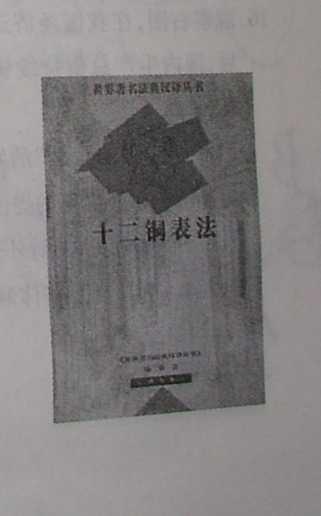
A.公民大会 B.十将军委员会 C.责任内阁 D.陪审法庭
13. 对右图所示法律文献的表述，正确的是
A.这部法律文献是由梭伦颁布的
B.它适用于罗马帝国境内的所有人
C.它标志着罗马成文法的诞生
D.它促使雅典的民主政治进入“黄金时代”
14．某同学为“古罗马的政治文明”的课题作了一个幻灯片提纲，
你认为其中哪一项应该修改？
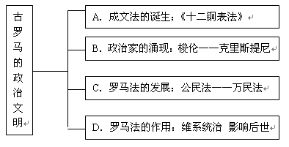
15．“确立了个人自由不容侵犯的公民权利，设立新的司法机关——民众法庭（陪审法庭），……平民因此成为司法的主人”。这一情景在雅典最早可能出现于
A．雅典城邦建立之初 B．梭伦改革时期 C．克利斯提尼改革时期 D．伯里克利时期
16．比利时罗马法专家里维埃说：“罗马法是世界性的普通法，不仅是那一个国家的法。”中国有学者认为：“说罗马法是世界性的普通法，说罗马法征服了世界，当然并不十分确切”。关于罗马法对后世影响的确切说法应该是
A．影响近代欧美国家并波及世界 B．覆盖到被罗马帝国征服的国家
C．波及到了罗马帝国周边的邻国 D．渗透到罗马共和国的各个角落
17．《汉书》记载：“建元元年冬十月，诏丞相、御史……诸侯相举贤良方正直言极谏之士。……元光元年冬十一月，初令郡国举孝、廉各一人。”材料中的选官制度是
A．世卿世禄制 B．九品中正制 C．察举制 D．科举制
18．《明史·职官志》记载：“洪武九年，汰平章政事、参知政事。十三年正月，诛丞相胡惟庸，遂罢中书省。其官属尽革，惟存中书舍人。”明太祖这样做的直接目的是
A．加强中央集权 B．强化君主专制 C．提高行政效率 D．实现权力制衡
19．下图所示是四方古印文，联系秦朝的历史，我们可以得到的正确结论是
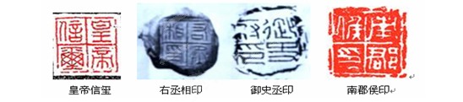
①秦朝创立皇帝制度 ②秦朝在中央设立丞相、御史大夫等职
③秦朝在地方推行分封制 ④秦朝统一了文字
A．①②③ B．②③④ C．①②④ D．①③④
20．《汉书，地理志》言：“秦并兼四海，以为周制微弱，终为诸侯所丧，故不立尺土之封，分天下为郡县。”材料表明秦朝采取的措施是
A．郡县制代替分封制 B．实行郡国并行制 C．推行三公九卿制 D．推广行省制度
21．新版《世界上下五千年》在描述近代欧美资产阶级革命运动时，对其中一次革命活动以“‘进口’的国王”为题加以论述。这一历史事件最可能是
A．英国“光荣革命”B．美国独立战争C．英国1832年议会改革 D．德意志帝国的统一
22． 2013年3月1日，一个月前才在最高法院首席法官主持下开始了第二个任期的美国总统奥巴马，尽管无奈，但也不得不在与国会磋商无果的情况下，根据国会规定的期限，签署了启动削减预算的命令，这表明
A．美国总统对国会负责 B．总统对立法无否决权
C．三权分立但互相制约 D．总统由最高法院任命
23.“仍然留在贵族手中并且被贵族用来抵制新兴工业资产阶级野心的政治权力，已经同新的经济利益不能相容了。”为改变这一状况，英国出现了
A．君主立宪制 B．第二次工业革命 C．责任内阁制 D．1832年议会改革
24．从1887—1897年，英国内阁占用议会会议的时间平均达到84．5%，议员个人很少有提出议案的机会；在许多重大问题上，议会只规定一般原则，而由内阁去制定具体的实施细则，而且议会通过投不信任票来监督和控制内阁做法的有效性也变得极其微弱了。上述现象表明
A．议会的权力和作用被削弱 B．议会的立法权力正在丧失
C．英国的政治制度正在发生变化 D．议会对内阁起到了限制作用
25．从英国《权利法案》、美国《1787年宪法》，再到《法兰西第三共和国宪法》、《1871年德意志帝国宪法》，这种现象反映了资产阶级民主道路的一个突出特点是
A．反封建性 B．民主性 C．普选制 D．法制
二、非选择题（50分）
26．民主政治是人类历史发展的必然趋势，古今中外人们都在不断地探索。阅读下列材料，回答问题（24分）。
材料一：中书省负责定旨出命，长官中书令二人；门下省掌封驳审议，长官侍中二人；中书门下通过的诏牧，经皇帝裁定交尚书省执行，尚书省长官尚书令一人，副长官左右仆射各一人。 ——《中华通史》
（1）据材料一并结合所学知识，指出唐朝的三省六部制和近代西方国家的三权分立体制有何异同？（8分）
材料二：关于苏格拉底被判处死刑的材料
雅典人  口总数 | 雅典公  民总数 | 陪审、审判人员总数及  产生方式 | 表决  形式 | 程序 | 罪 名
约40万 | 约4．2万 | 6000 501 抽签 | 举手 | 一审制 | 渎神和蛊惑青年
（2）据材料二，归纳雅典民主制度存在的问题。（8分）
材料三 在伯利克里执政时代，该机构在法律上拥有全部的最高政权。雅典公民大约每隔10天集会一次，决定国家大事，雅典国家的全部机关均隶属于此。议事会的议员是用抽签方法从年满30岁的公民中选出，10个部落各选出50人组成所谓议员团，每个议员团轮流执行议事会的职务。它不仅从事一般审判工作，而且在立法活动中也起着一定的作用。十人拥有最大的政治权力，战时他们统帅陆海军，掌握一切外交事务。
——臧嵘《历史》
材料四 美国宪法规定实行联邦制，肯定了以立法、行政、司法三权分立，相互制衡的原则。规定立法权属于美国国会，并规定了国会的组成；行政权属于美国总统，以及规定总统产生的办法；司法权属于美国联邦最高法院，并规定最高法院的组成；各州的相互关系和义务；这部宪法表明，美国在世界上第一次创造出既不同于英国的民主政治体制，也不同于英国议会内阁制的制度，使美国成为一个具有全国统一的中央政权的联邦制国家。这种政治体制和国家结构形式后来为许多国家所仿效。 ——百度百科
（3）据材料三，指出雅典民主政治的主要机构（6分）材料四中的“不同于英国的民主政治体制，也不同于英国议会内阁制的制度”分别指什么？（2分）
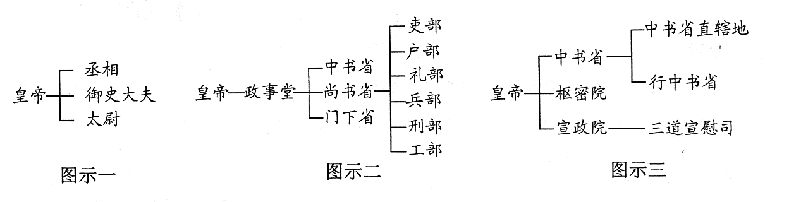
27．“创新是一个民族的灵魂。”中国作为一个历史悠久的多民族国家，在政治制度创新方面多有建树，而且其体系之完备，经验之丰富，影响之深远都是世界上其他民族不可比拟的。
阅读下列材料（26分）
材料一：

材料二：（秦朝初年）“法令出一”，“天下之事无小大，皆决于上”。
——《史记》
材料三：（明太祖）“罢丞相不设，析中书省之政归六部”。
——《明史》
材料四：（清人赵翼说）“国初承前明旧制，机务出纳悉关内阁……雍正年间，用兵西北……选内阁中书之谨密者入直（值）缮写。后名军机处，地近宫廷，便为宣召”。
——《檐曝杂记》
请回答：
（1）根据材料一中的示意图，指出图示一、图示三反映的政治制度是我国历史上哪两个朝代开创的？图示二所示的政治制度的名称是什么？（9分）
（2）材料二中的“上”是指谁？他在地方上推行的行政制度是什么？（6分）你怎样认识秦朝中央集权制度的积极影响？（3分）
（3）明清时期是中国专制时代的晚期，材料三、材料四反映出这一时期君主专制制度有哪些新的变化？（6分）你怎样认识明清时期君主专制制度的消极影响？（2分）
高一历史答案
选择题（每小题2分，共50分）
1-5． BBABB 6-10. ACBAB
11-15. B ACBB 16-20. ACBCA
21-25. A CDAD
二、材料题（共50分）
26、答案（1）同：分工明确；相互制衡。
异：唐朝的三省最终受制于皇权，体现了君主专制统治的特点；西方的三权分立立足于宪法，体现了中产阶级民主政治的特点。（8分）
（2）存在问题：民主范围狭隘；表决方式简单；公共权力滥用。(任答两点得8分）
（3）主要机构：公民大会，五百人会议，陪审法庭，十将军委员会。
分别是指：民主共和制，总统制
（8分）
27答案：
（1）图示一秦朝、图示三元朝；图示二反映的制度是三省六部制。（9分）
（2）“上”是指秦始皇。他在地方上推行的行政制度是郡县制。
积极影响：奠定了中国两千多年封建社会政治制度的基本格局，为历代封建王朝所沿用，且不断得到加强和完善。（9分
（3）材料三反映明太祖废丞相，权分六部。中国的宰相制度从此被废除，君主专制达到了新的高度。材料四反映雍正年间设军机处，君主专制制度发展到了顶峰。
消极影响：明清时期君主专制制度极大地妨碍社会的进步，自此，中国社会的发展开始大大落后于西方国家
（8分）

